#### 钉钉电话会议及视频通话功能使用说明

1、在导航栏中点击“钉钉电话”图标。如图1所示：



图1 钉钉电话导航栏

2、点击右下角“发起会议”。如图2所示：

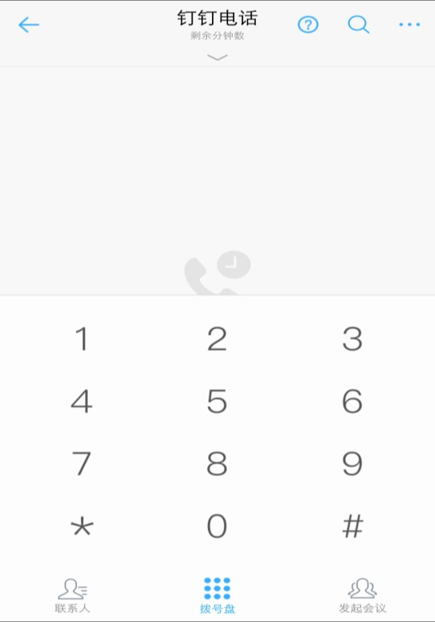

图2发起会议按钮

3、“联系人”选择界面，选择多个联系人，点击“确定”按钮。如图3所示：

图3 选择多人界面



### 4、在电话拨打界面点击“电话会议”或者“视频会议”按钮进行通话。如图4所示：

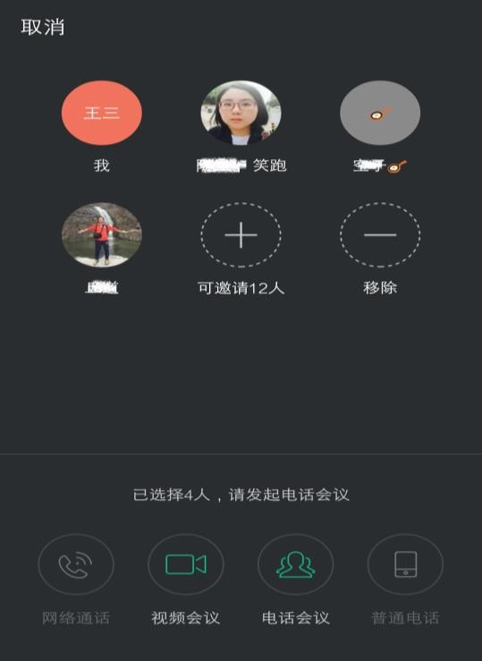

图4 视频会议/电话会议按钮

5、点击“电话会议”进入电话会议界面，会议发起人可进行电话会议相关操作，如全员静音、指定人员静音、增加参会人员等。点击“会议纪要”可以将会议纪要发送至个人聊天或聊天群中。如图5所示：

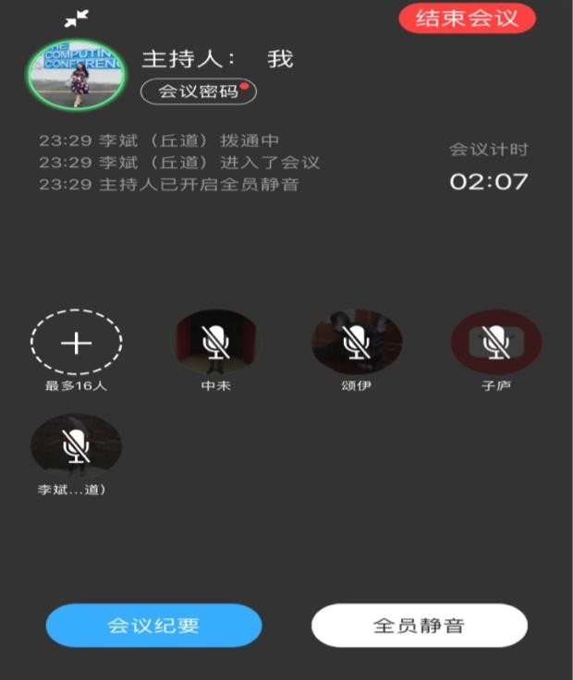

图5 电话会议控制面板

6、点击“视频会议”进入视频会议界面，视频会议参与者可进行视频会议相关操作，如系统静音、免提、关闭摄像头、转换摄像头方向等。视

频会议可以在移动端或 PC 系统端发起或接听。如图6所示：



图6 视频会议控制面板